实时噪声频谱仪的系统实现，包括软硬件设计方案
来源：互联网
一、项目概述
1.1 引言
随着工业生产、交通运输、城市建筑的发展，以及人口密度的增加，家庭设施（音响、空调、电视机等）的增多，环境噪声日益严重，它已成为污染人类社会环境的一大公害。因此环境噪声的监测已经成为人们密切关注的问题。实时噪声频谱仪是对噪声信号进行测量分析的必备设备，是从事专业噪声监测、音频信号的研究应用的常用工具，应用十分广泛。
传统的模拟音频频谱分析仪有明显的缺点，硬件实现复杂，只能测量频率的幅度,缺少相位信息,而且体积较大，携带不方便，不能在复杂的噪声现场进行实时的测量，因此无法满足现代环境噪声测量的要求。基于快速傅里叶变换(FFT)的现代频谱分析仪，通过傅里叶运算将被测信号分解成分立的频率分量,达到与传统频谱分析仪同样的结果。这种新型的频谱分析仪采用数字方法直接由模拟/数字转换器(ADC)对输入信号取样,再经FFT处理后获得频谱分布图，实现音频的频谱分析。
1.2 项目背景/选题动机
本项目采用的AVR EVK1105开发套件基于AT32UC3A0512微控制器，它内置硬件乘法器，支持DSP指令集，64K SRAM，具有强大的定点运算能力，因此完全可以达到数字信号处理中的数据运算要求；而且AVR EVK1105开发套件上配置有TLV320AIC23B低功耗立体声音频编解码芯片，支持MIC和LINE IN两种输入方式，而且对输入和输出都具有可编程调节增益，集成模数转换（ADC）部件，可在8K到96K的频率范围内提供16bit的采样，能够达到较高的数据采样精度；QVGA(320*240)全彩色LCD显示屏能够很好的实现噪声信号的波形图和频谱图的显示以及良好的用户界面。
因此本项目充分利用AVR EVK1105开发套件提供的软硬件资源，采用数字信号处理的方法实现一个基于Wi-Fi控制的实时噪声频谱仪。该实时噪声频谱仪采用数字的方法直接由模拟/数字转换器(ADC)获取采样数据,运用FIR数字滤波算法以及FFT算法得到实时噪声信号的频谱分布图，同时计算出噪声的相关参数，实现了实时噪声的测量与分析。该噪声频谱仪可以获得良好的线性度和高分辨率，而且增加Wi-Fi无线控制模块，能完成复杂的噪声现场和实验室无人环境的噪声测量任务。设备体积小，操作简单，便于携带使用。
二、需求分析
2.1 功能要求
1）、实现对输入噪声信号的参数测量功能：
a) 显示噪声信号的实时波形图；
b) 显示实时噪声信号的倍频程、1/3倍频程频谱图；
c) 测量实时噪声信号的相关参数：
基于A、C、Z加权的噪声信号的声压级别Lp；
最大，最小声压级别测量（A、C加权）、峰值声压级别（C加权）、等效连续声压级别 Leq (A、C加权)；
噪声信号累计百分n声级Ln（A、C加权）；
2）、基于Wi-Fi的无线网络连接，实现远程设备控制，实现无人环境下的噪声测量；
3）、SD卡实现数据存储、回放功能；
4）、校准：声校准,利用声校准器校准。
2.2 性能要求
(1) 测量范围： 30~120dB;
（2）倍频程带宽： 31.5~16KHz;
(3) 1/3倍频程带宽： 20Hz~20KHz;
(4) 频率分辨率： 20Hz;
三、方案设计
3.1 系统功能实现原理
本系统主要采用AVR EVK1105开发板上的音频数据输入接口或者麦克风获取噪声信号数据，并使用开发板上的TVL3230AIC23B低功耗立体声音频编解码器芯片实现16位的A/D转换，实现模拟信号到数字信号的转换，并运用AT32UC3A0512的DSP指令集实现FIR数字滤波、FFT算法，得到音频信号的频谱数据，计算出实现音频信号的相关参数，并实时的在开发板上的全彩色LCD屏上显示噪声信号的波形图、频谱图以及相关参数的数值。也可以将采集的数据通过开发板上的SD卡插槽存储到SD卡中，以备后续数据回放、分析使用。
该系统还支持基于Wi-Fi的无线网络接口进行设备的远程控制操作，如测量参数设置、测量开始、停止等命令，实现无人环境下的噪声参数的测量。从而完成噪声信号的监测、分析功能。
系统硬件结构框图如图1所示：

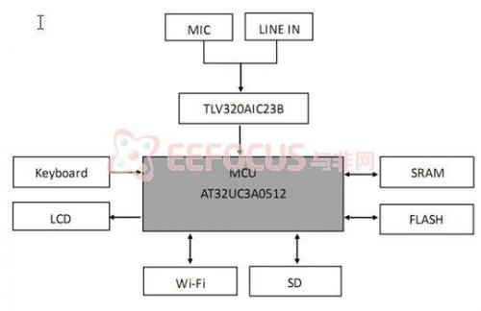
图1 系统硬件结构框图
3.2 硬件平台选用及资源配置
1、硬件平台：
系统使用AVR EVK1105开发板， AVR EVK1105是基于AT32UC3A0512的评估套件。

EVK1105开发板硬件资源使用：
(1)、AVR AT32UC3A0512处理器：高性能、地低功耗AVR32 UC 32-Bit微控制器，主频高达66MHz,内置硬件乘法器，支持DSP指令集，强大的定点运算能力,能 高效的实现数字信号的处理；
(2)、TVL3230AIC23B芯片：低功耗立体声音频编解码器，支持MIC和LINE IN两种输入方式， 而且对输入和输出都具有可编程调节增益，集成模数转换（ADC）和数模转换（DAC）部件，可 在8K到96K的频率范围内提供16bit的采样。
(3)、QVGA(320*240)全彩色LCD显示屏：很好的实现噪声信号的波形图和频谱图的显示以及良 好的用户界面；
(4)、传感器：麦克风，用于噪声现场的声音信号采集；
(5)、SD读卡器：外接SD卡，实现采集数据的存储和回放；
(6)、JTAG接口：USB设备接口及嵌入式主机控制器：用于固件程序的调试；
(7)、扩展网络通信功能，实现基于Wi-Fi的无线设备控制。
调试工具：AVR Dragon 系统调试器，支持SPI,JTAG接口调试，用于系统的软件代码调试。
2、软件平台：
(1)、 Windows XP操作系统。
(2)、 AVRStudio5.0 : 开发和调试嵌入式AVR应用的的集成开发环境，用于创建、编译和调试基于AVR微控制器的软件代码，并支持直接将代码下载到板上的Flash中。
3.3系统软件架构
1、系统软件构架图：

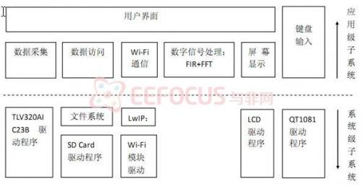
图2 系统软件构架
2、系统软件模块：
(1)、数据采集模块：通过控制TLV320AIC23B音频编解码芯片从麦克风或者直接LINE_IN 的方式采集音频数据。
(2)、数据访问模块：通过文件系统读取SD卡上存储的数据；
(3)、界面显示模块：彩色LCD屏显示开机界面，或者显示测量数据。
(4)、数字信号处理模块：运用AT32UC3A0512微控制器完成FIR数字滤波，FFT频谱计算以 及噪声相关参数计算，输出运算结果；
(5)、keyboard:触控键盘输入；
(6)、WiFi:接收无线控制信号，用于设备的无线控制操作；
(7)、噪声频谱仪主程序：整个系统的框架程序，完成各个任务的调度。
(8)、LwIP：完成WiFi网络通讯功能，进行设备的无线控制。
(9)、文件系统：用于SD卡的数据存储、读写访问管理。
(10)、设备驱动：板上各个硬件设备的驱动程序，提供相应设备的访问接口。
3.4 系统软件流程
1、软件流程图：

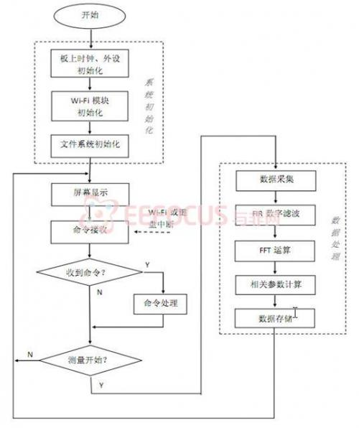
图3 程序运行流程图
2、软件流程：
(1)、系统各个模块的初始化；进入步骤（2）；
(2)、根据显示缓存内容，进行屏幕显示，进入步骤（3）；
(3)、进行键盘输入扫描并查询WiFi消息接收状态，如果收到输入消息则进行消息解析，并设置相应的操作命令字和系统状态，进入步骤（4）。
(4)、根据操作命令字和系统状态判断是否开始测量，如果开始测量，则进入步骤（5），否则返回步骤（2）；
(5)、使用板上的音频编解码芯片对连续噪声信号经行一定频率的采样，转换成离散的噪声信号数据；然后进入步骤（6）；
(6)、对离散噪声信号数据进行FIR数字滤波，滤除高频信号分量；然后进入步骤（7）；
(7)、对滤波后的信号数据进行FFT运算，得到音频信号的各个频率分量数据；然后进入步骤（8）；
(8)、根据计算出的频率域的数据，计算噪声信号的相关参数，如声压级别，声压级峰值，等效连续声压值等；然后进入步骤（9）；
(9)、若之前设置需要存储数据，则将相关数据通过板上的SD卡插槽存储到SD卡中，以备后续回放、分析使用；然后返回步骤（2）。
3.5 系统预计实现结果
该系统既能通过音频数据输入接口直接输入噪声信号数据，也能在噪声现场使用麦克风进行声音信号的采集；系统对采集的数据进行实时处理，得到音频信号的波形图、频谱图以及相关参数，并在设备的彩色显示屏上实时显示或者将采集的数据及测量结果存储在SD卡中，以用于数据存储、回放功能。系统既可以直接在设备上进行手动按键操作，也可以用Wi-Fi无线网络接口进行远程设备控制，以实现无人环境的噪声测量。

